ДЕПАРТАМЕНТ КУЛЬТУРЫ ГОРОДА МОСКВЫ
Государственное бюджетное учреждение
дополнительного образования города Москвы
«Детская художественная школа имени В.Ф. Стожарова»

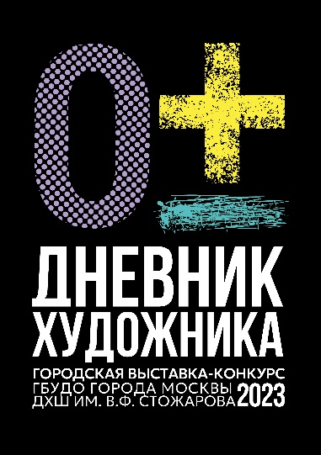

ПОЛОЖЕНИЕ
о проведении 3-й Городской выставки-конкурса
для учащихся ДХШ, ДШИ и колледжей города Москвы
“Дневник художника” на 2023 год.

Тема года «Эмоции и техники»

- Общие положения
Настоящее Положение о проведении Городской выставки-конкурса “Дневник художника” (далее - Положение) определяет организационные основы, место, время, порядок проведения и систему оценки творческих работ, представленных на 3-ю Городскую выставку-конкурс “Дневник художника 2023” (далее - Конкурс).

2. Учредитель конкурса
Государственное бюджетное учреждение дополнительного образования города Москвы “Детская художественная школа имени В.Ф. Стожарова”, (далее - ДХШ имени В.Ф. Стожарова), адрес: 123423, Москва, Народного Ополчения ул., д. 7, корп. 2, г. Телефон: (499) 199-02-42.

3. Цели и задачи конкурса
- Выявление и поддержка одаренных детей, обучающихся изобразительному искусству в учреждениях дополнительного образования и колледжах подведомственных Департаменту культуры города Москвы, создание условий для реализации их творческого потенциала.
- Развитие образного и абстрактного мышления будущих художников, дизайнеров, архитекторов. Умение работать с серией, в едином стиле, попробовать себя в области концептуального искусства.
- Приобрести навыки работы с различными графическими материалами и техниками, выработка собственного стиля и художественного языка.
- Научиться выражать свои эмоции и чувства в работе.
- Применение на практике приемов владения графической композицией, колористикой.
- Обмен опытом, усиление и поддержка профессиональных и творческих контактов между преподавателями и учащимися отделений: “Живопись“, “Архитектура“, “Дизайн“, “Прикладное искусство“ ДШИ, ДХШ и колледжей города Москвы.

4. Участники выставки-конкурса
В Конкурсе принимают участие учащиеся образовательных учреждений ДХШ, ДШИ и колледжей, подведомственных Департаменту культуры города Москвы по изобразительному направлению, архитектуре и дизайну, прикладному искусству в возрасте от 10 до 20 лет.
Конкурс проводится в следующих возрастных группах:
1-я группа - 10-12 лет
2-я группа - 13-14 лет
3-я группа - 15-17 лет
4-я группа - 18-20 лет

5. Номинации конкурса
Положением конкурса предусмотрено несколько номинаций, которые распределяются между возрастными категориями участников:

1. Триптих, выполненный в ручной графике
2. Триптих, выполненный в компьютерной графике
3. Лучшая авторская техника.

6. Порядок проведения конкурса

Конкурс проводится в период с 23 октября до 4 декабря 2023 г.

На конкурс может быть представлено до 10 серий работ от одного образовательного учреждения, ДХШ, ДШИ и колледжей.

Конкурс проводится в несколько этапов:

1 этап – с 9 октября до 19 октября 2023 г. подача электронной Заявки на почту dhsh2_vistavki_konkurs@mail.ru. (ПРИЛОЖЕНИЕ 1)

2 этап - 21 октября 2023 г. проведение он-лайн конференции по теме конкурса с подробным объяснением условий и рекомендациями по выполнению работ. ZOOM конференция проводятся только для участников, подавших заявку на участие ( время конференции будет отправлены на электронный адрес учебного заведения, подавшего заявку).

3 этап – до 20 ноября 2023 г. на электронный адрес dhsh2_vistavki_konkurs@mail.ru, присылаются фотографии работ и текстовый файл (в формате doc, docx) с описанием техники исполнения, соответствующие следующим требованиям: .jpg, 300 dpi, размер фотографии не более 7 Mb., в виде серии (Рисунок №1 ниже) в виде триптиха на одном листе. (Работы могут быть сфотографированы рядом, либо смонтированы на компьютере).

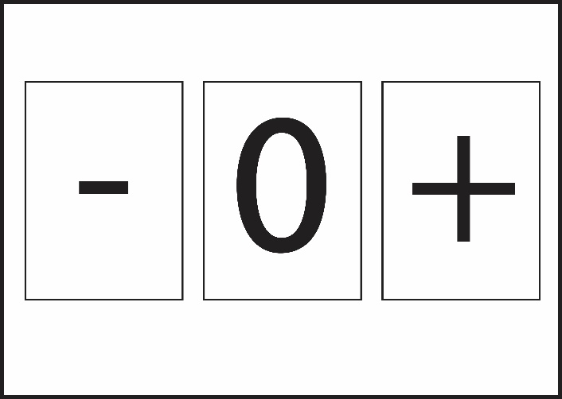

Рисунок №1 (работа представляет собой триптих: 3 листа на разные темы в одной технике и стиле)

Описание техники выполнения работы (этапы исполнения работы, используемые материалы) пишется в свободной форме.

В названии файлов (как графического, так и текстового) нужно указать: название учреждения, фамилию имя автора, возраст, технику исполнения, ФИО преподавателя.

4 этап - 4 декабря 2023 г. по окончанию работы жюри, публикация результатов конкурса на сайте 2.paint.mos.ru.

5 этап - Награждение победителей Конкурса. Информация о дате, месте и времени награждения будет предоставлена участникам на почты ,с которых была отправлена заявка.

7. Тематика конкурса «Эмоции и техники».
Технические требования к выполнению работ.

Весь спектр эмоций человека по отношению тому, что он делает, к тому, что происходит с ним и вокруг него, отношение к любым вещам и событиям можно разделить на 3 больших эмоции: Положительная (+), Нейтральная (0). Отрицательная (–).
Те же 3 эмоциональных состояния ложатся в основу любой художественной работы, которые вкладывает в них автор при создании. Основываясь на этом, участники конкурса должны сделать следующее:

1.
Необходимо создать графический триптих из 3-х листов, каждый из которых будет отвечать одной из трёх эмоций:

1 лист. (-) Отрицательная эмоция: грусть, тоска, ненависть, страх, ярость и т.д. (на выбор)

2 лист. (0) Нейтральная эмоция: безразличие, равнодушие и т.д. (на выбор).

3 лист. (+) Положительная эмоция: любовь, радость, счастье и т. д. (на выбор)

2.
Формат всех 3-х листов должен быть вертикальным, одинаковым, размер может быть на усмотрение автора А4, А3 или А2 (для каждой работы).
При работе на компьютере так же задается вертикальная ориентация листа с пропорцией сторон 2:3.

3. Серия из 3-х работ по 3-м эмоциям выполняется в графической технике. Приветствуются авторские, не стандартные решения! Техника выбирается на усмотрение автора (без ограничений), но используется во всех 3-х работах одинаковая.
Работа может быть как абстрактной, так и содержать реальные, узнаваемые объекты, предметы.
Работа может быть как черно-белой, так и цветной. Работа может содержать буквы (текст), (на усмотрение автора). Работы должны быть выполнены в едином стиле (принцип серии).
При ручной технике исполнения можно использовать абсолютно любые художественные материалы и техники. При компьютерном исполнении – любые графические редакторы.

4. Работа должна быть прислана для участия в конкурсе одним JPG файлом в крупном разрешении (300dpi) на котором размещены все три работы (пример - Рисунок № 1 выше ). Работы могут быть как сфотографированы рядом, так и смонтированы на один лист по средствам компьютера или телефона.
Так же к работам прикладывается текстовый файл (формата doc. или docx.) с описанием в свободной форме авторской техники создания работ (этапы, материалы). Файлы подписываются одинаково.

9. Критерии оценки выставочных работ
Работы участников оцениваются Жюри по следующим критериям:

- Соответствие тематике Конкурса и условиям выполнения работ;
- Художественная выразительность работ, грамотное композиционное решение листа.
- Оригинальность выбранной техники, материала и исполнения работ, и мастерство владения данной техникой.
- Тональное и (или) цветовое решение работ.
- Соответствие работ заявленным 3-м эмоциям.
- Общая авторская концепция (задумка) триптиха

10. Работа Жюри Конкурса
Для подведения итогов Конкурса формируется состав жюри из компетентных представителей художественного сообщества, имеющих непосредственное отношение к художественному образованию и тематике Конкурса (профессиональные художники и дизайнеры). В своей деятельности жюри руководствуется настоящим Положением.
Жюри вправе принимать решения, если присутствуют более половины членов его состава. Жюри определяет победителей Конкурса в каждой возрастной группе по наибольшему количеству баллов.
Работы оцениваются путем голосования. При равенстве голосов членов жюри голос председателя является решающим. Решение жюри оформляется протоколом.
Жюри имеет право:
- учреждать специальные призы и поощрительные дипломы;
- награждать отдельными дипломами обучающихся и преподавателей;
- распределять не все места;
- отказать в участии работам, противоречащим условиям Конкурса.

11. Подведение итогов конкурса и награждение
По итогам работы Жюри Конкурса определяет призовые места в соответствии с критериями Конкурса по всем возрастным группам.
Победители Конкурса награждаются дипломами: Гран-при, Лауреатов I, II, III степени. Участники получают Диплом участника конкурса. Работы победителей конкурса оформляются в электронном каталоге.
Контактное лицо:
Елена Игоревна Пелепелина
Тел. +7 (499) 199-02-42
Эл.почта: dhsh2_vistavki_konkurs@mail.ru

ПРИМЕРЫ.

Ниже представлены 2 примера конкурсной работы (триптих по 3-м эмоциям в авторской графической технике) для лучшего понимания целей и задач, но не ограничивая их как-либо.

Дополнительные сведения по выполнению конкурсной работы можно будет получить на ZOOM конференции. А так же задать все интересующие вопросы организаторам конкурса.

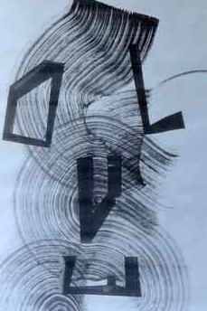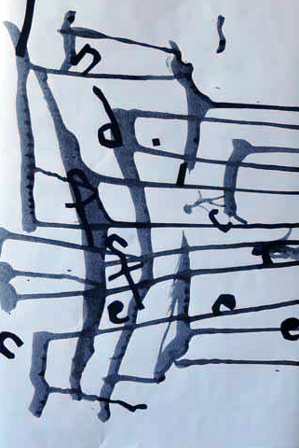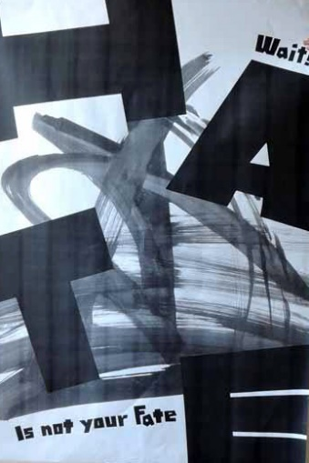

(+) любовь (0) равнодушие (–) ненависть

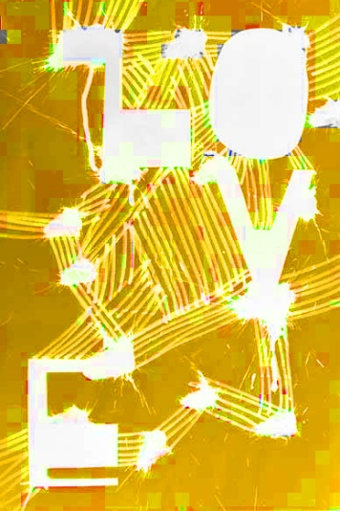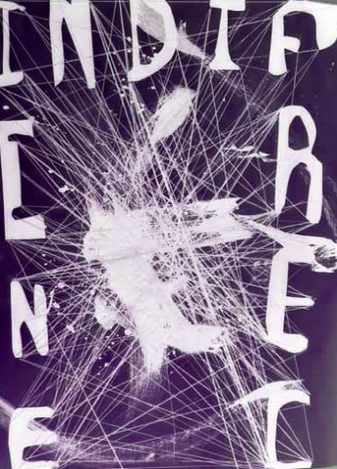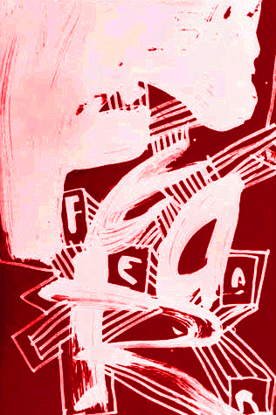
(+) любовь (0) безразличие (–) страх

Приложение 1

БЛАНК УЧРЕЖДЕНИЯ

Заявка для участия в 3-й городской выставке-конкурсе работ
учащихся ДХШ, ДШИ и колледжей города Москвы
“Дневник художника 2023”
СПИСОК УЧАСТНИКОВ

№  п/п | ФИО участника | Возраст | Название работы | Номинация/техника | Преподаватель
1.
2.
3.
4.
5.
6.
7.
8.
9.
10.

Руководитель учреждения

ФИО ответственного лица

Телефон

